 | NOMOR SOP | 009/PUSMKN2BSK/2023
 | TGL.  PEMBUATAN | 14 Agustus 2023
 | 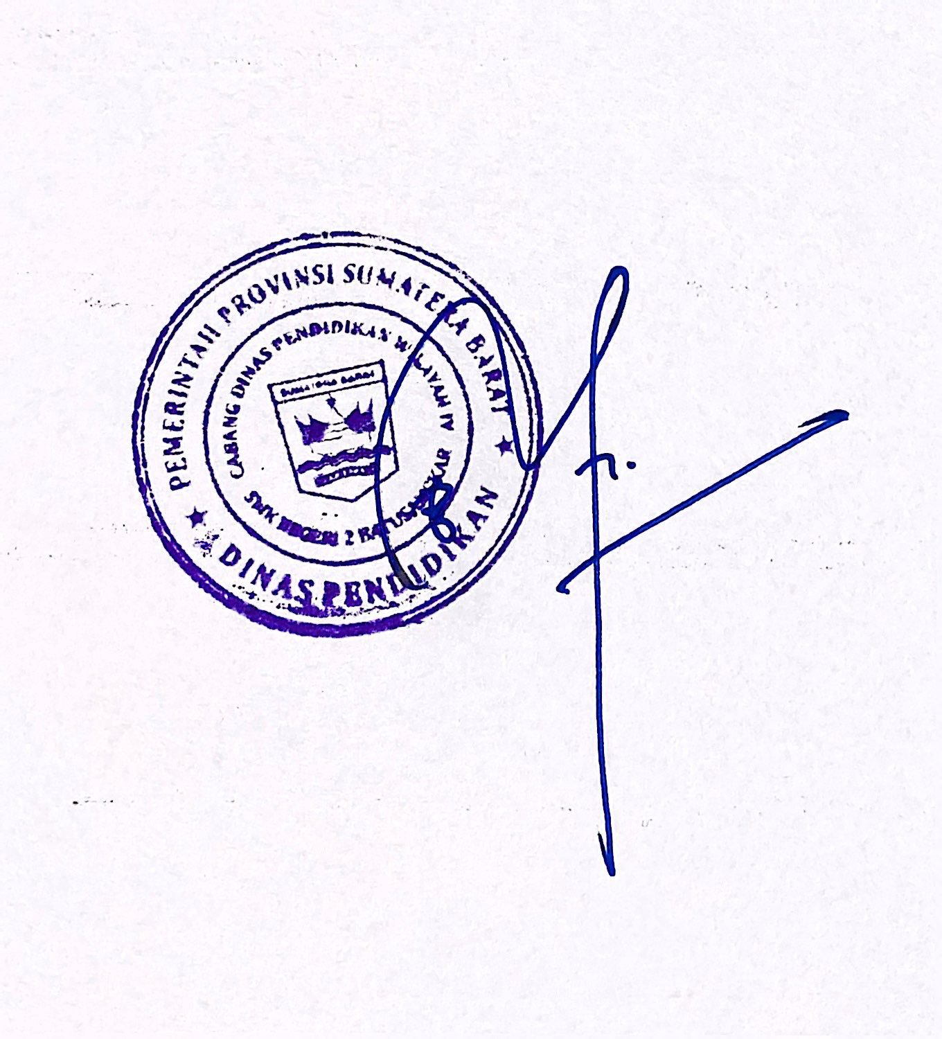  TGL. REVISI | 15 November 2023
 | TGL EFFEKTIF | 15 Agustus 2023
 | DISAHKAN OLEH | Kepala Sekolah
DINAS PENDIDIKAN PROVINSI SUMATERA BARAT
SMK NEGERI 2 BATUSANGKAR
Jl. Raya Bukit Gombak, Lima Kaum, Batusangkar Kabupaten Tanah Datar |  | BUDI DHARMAWAN, S.Pd.MT  NIP. 19970322 200501 1 004
 | NAMA SOP | Standar Operasional Prosedur Maklumat Pelayanan Informasi Publik
DASAR HUKUM | KUALIFIKASI PELAKSANA
- Undang-Undang Nomor 14 Tahun 2008 Tentang Keterbukaan Informasi Publik  - PP Nomor 61 Tahun 2010 Tentang Pelaksanaan Undang-Undang Nomor 14 Tahun 2008 Tentang Keterbukaan Informasi Publik  - Permendagri Nomor 03 Tahun 2017 Tentang Pedoman Pengelolaan Pelayanan Informasi dan Dokumentasi Kementerian dalam Negeri dan Pemerintahan Daerah.  - Perki Nomor 01 Tahun 2021 Tentang Standar Layanan Informasi Publik | - Mengetahui tugas dan fungsi tentang sistem dan prosedur layanan informasi;  - Mengetahui tugas dan fungsi tentang layanan informasi;  - Mengetahui tugas dan fungsi tentang struktur organisasi SMK Negeri 2 Batusangkar;  - Memahami secara umum jenis informasi yang ada di SMK Negeri 2 Batusangkar;  - Memahami secara teknis jenis informasi di unit kerjanya;  - Memahami pedoman operasional standar yang berlaku;  - Mengetahui tentang Teknologi Informasi (TI)  - Komunikatif dan sopan;  - Memberikan informasi yang akurat dan benar
KETERKAITAN: | PERALATAN/KELENGKAPAN
Dengan masyarakat yang membutuhkan informasi dari pemerintah | - Formulir isian  - Komputer  - Pesawat telepon  - Jaringan internet  - ATK
PERINGATAN | PENCATATAN DAN PENDATAAN
Apabila laporan layanan informasi terlambat dibuat maka pelaksanaan kegiatan layanan informasi berikutnya akan  tertunda | Di simpan sebagai data elektronik dan manual

Standar Operasional Prosedur Maklumat Pelayanan Informasi Publik

- Mengumumkan maklumat pelayanan menggunakan bahasa indonesia yang baik dan benar sebagaimana dimaksud dalam Pasal 47 Nomor 1 Tahun 2021.
- Menyebarluaskan Maklumat Pelayanan melalui papan pengumuman, laman resmi (Website) PPID dan/atau Badan Publik, media sosial PPID dan/atau Badan Publik dan Aplikasi berbasis teknologi informasi.
- Pengumuman memperhatikan Aksesibiltas bagi Penyandang Disabilitas.
- Pengumuman dan penyebarluasan maklumat pelayanan paling sedikit dilengkapi dengan audio, visual, dan braille.

Batusangkar, 15 November 2022
Pejabat Pengelola Informasi dan Dokumentasi

Budi Dharmawan, S.Pd, MT

